**Taller 2 (punto 3)**

**Presentado por:**

* Camila Lozano Jiménez - código 20201020161.
* Juan Felipe Rodríguez Galindo - código 20181020158.

**Enunciado:**

III. REDES NEURONALES Y SERIES DE TIEMPO

Implementar una red neuronal para la predicción de una serie de tiempo (propuesta) empleando tres o cuatro valores históricos de la señal.

Configuraciones:

* Capas ocultas: 2, 3 y 4.
* Neuronas en las capas ocultas: 2, 3 y 4.

Requerimientos de diseño:

** Considerando el valor máximo de la señal:

* Error máximo del 5%.
* Error cuadrático medio inferior al 2%.

**DESARROLLO:**

Configuraciones:

* Capas ocultas: 2.
* Neuronas en las capas ocultas: 2.

Para la propuesta, se busca una serie de tiempo en la página del Banco de la República de Colombia, [Tasas de captación semanales y mensuales | Banco de la República](https://www.banrep.gov.co/es/estadisticas/tasas-captacion-semanales-y-mensuales), en la cual se descarga en formato csv una serie de tiempo que contiene la información de tasas de captación para DFT y CDTs semanales desde el día 1984-01-12 a 2020-06-22 publicado en el servidor <https://totoro.banrep.gov.co/analytics>.

Se tiene un total de 46296 datos, sin embargo, teniendo en cuenta la capacidad computacional solo se utilizan los 1000 datos más recientes los cuales 70% se van a tomar como entrenamiento y 30% prueba.

**Configuración en Matlab**

Para empezar, se grafica la serie de tiempo:

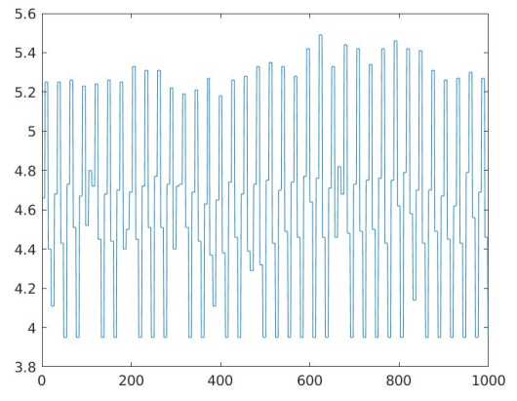

Debido a que se requiere emplear 4 valores históricos, se usan 4 retardos correspondientes a y(n-1), y(n-2), y(n-3), y(n-4). Como se observa a continuación:

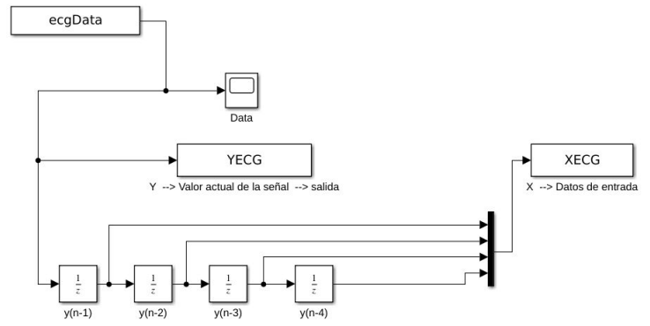

Y se observa la misma data de la serie de tiempo a través del scope:

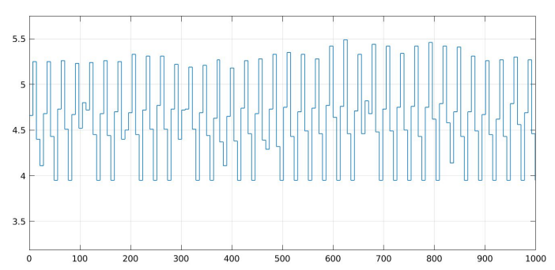

Se crea la red neuronal de 2 capas ocultas, con 2 neuronas cada una, con 4 entradas que corresponden a y(n-1), y(n-2), y(n-3), y(n-4) y una salida con y(n) actual

Se simula la red sin entrenar:

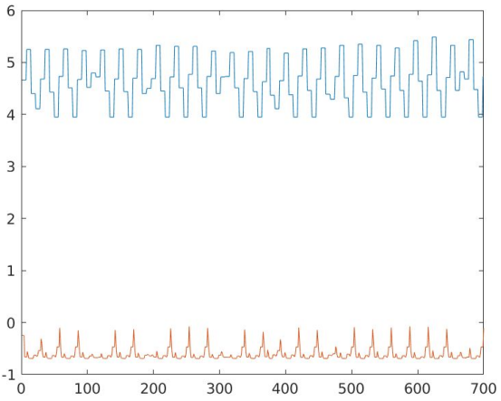

Entrenamiento: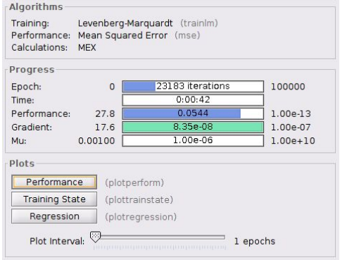

Se simula la red entrenada:

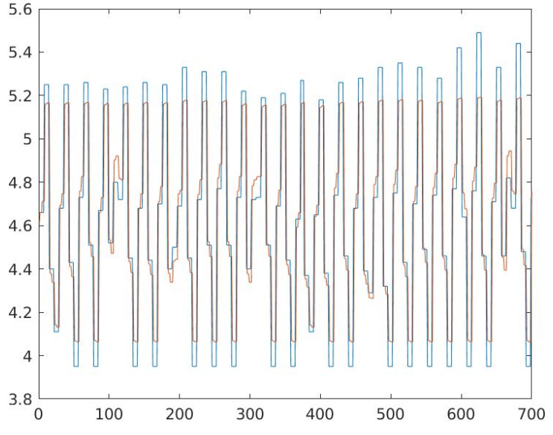

Se comparan los datos:

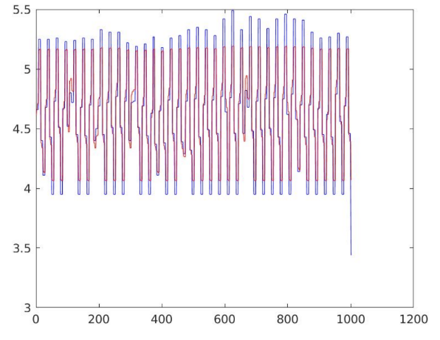

Y el error cuadrático medio, como se observa en el entrenamiento es menor que el 5% del máximo de la señal

